2. pielikums
Projektu iesniegumu atlases nolikumam

Eiropas Savienības kohēzijas politikas programmas 2021.–2027.gadam 1.2.2 specifiskā atbalsta mērķa “Pētniecības un inovāciju kapacitātes stiprināšana un progresīvu tehnoloģiju ieviešana uzņēmumiem” 1.2.1.1.pasākuma “Atbalsts jaunu produktu attīstībai un internacionalizācijai” (turpmāk – pasākums) 1.kārtas projektu iesniegumu aizpildīšanas metodika (turpmāk – metodika)

Metodika ir sagatavota, ievērojot Ministru kabineta noteikumos Nr. 501 Eiropas Savienības kohēzijas politikas programmas 2021.–2027. gadam 1.2.1. specifiskā atbalsta mērķa “Pētniecības un inovāciju kapacitātes stiprināšana un progresīvu tehnoloģiju ieviešana uzņēmumiem” 1.2.1.1. pasākuma “Atbalsts jaunu produktu attīstībai un internacionalizācijai” pirmās kārtas īstenošanas noteikumi” (turpmāk – SAM MK noteikumi), projektu iesniegumu atlases nolikumā (turpmāk – atlases nolikums) un projektu iesniegumu vērtēšanas kritēriju piemērošanas metodikā iekļautos skaidrojumus. Projekta iesniegumu sagatavo un iesniedz Kohēzijas politikas fondu vadības informācijas sistēmā (turpmāk – Projektu portāls) https://projekti.cfla.gov.lv/.
Visus projekta iesnieguma datu laukus aizpilda latviešu valodā. Projekta iesniegumam pievieno visus atlases nolikumā minētos pielikumus un, ja nepieciešams, papildu pielikumus, uz kuriem projekta iesniedzējs atsaucas projekta iesniegumā. Papildu informācija par iesniedzamo dokumentu noformēšanu norādīta atlases nolikuma III nodaļā “Projektu iesniegumu noformēšanas un iesniegšanas kārtība”.
Aizpildot projekta iesniegumu, jānodrošina sniegtās informācijas saskaņotība starp visām projekta iesnieguma sadaļām un pielikumiem, kurās tā minēta vai uz kuru atsaucas.
Metodika ir veidota atbilstoši projekta iesnieguma sadaļām, skaidrojot, kāda informācija projekta iesniedzējam jānorāda attiecīgajos projekta iesnieguma sadaļas datu laukos. Visi projekta iesnieguma aizpildīšanas ieteikumi, paskaidrojumi un atsauces uz normatīvajiem aktiem ir noformēti “zilā krāsā”, papildus tehniskas norādes noformētas “pelēkā krāsā”.
Papildus, aizpildot projekta iesniegumu Projektu portāla, izmantojama Projektu portāla elektroniskā lietotāju rokasgrāmata (eLRG) - https://elrg.cfla.gov.lv/ , kurā pieejamas aktuālās funkcionalitāšu tehniskās un biznesa lietošanas instrukcijas, t. sk. par Projektu portāla ekrānskatiem, specifiskām datu ievades prasībām un pielietojamiem risinājumiem.

- Vēršam uzmanību, ka metodikā iekļautajiem Projektu portāla ekrānskatiem ir tikai informatīvs raksturs ar mērķi sniegt priekšstatu par attiecīgās sadaļas vizuālo izskatu un tie pilnībā neatspoguļo pasākuma nosacījumus.
- Videoinstrukcija par darbību sadaļas aizpildīšanu, sagatavojot projekta iesniegumu 2021.-2027. gada plānošanas periodā Projektu portālā - https://www.youtube.com/watch?v=hwnq_kf4oNk.

Projekta iesniegums

SADAĻA - PROJEKTA IESNIEDZĒJS
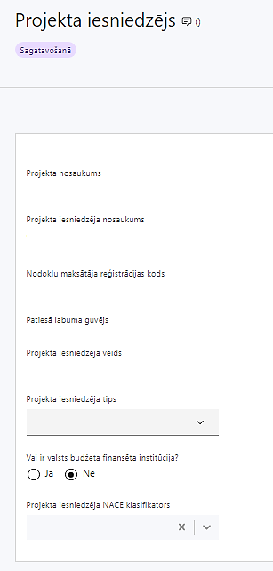 | Projekta nosaukums  Ievada informāciju  Projekta nosaukums nedrīkst pārsniegt vienu teikumu. Tam kodolīgi jāatspoguļo projekta mērķis.
Projekta iesniedzēja nosaukums
Norāda projekta iesniedzēja juridisko nosaukumu.
Projekta iesniedzēji atbilstoši SAM MK noteikumu 16.punktam ir Ekonomikas ministrija (turpmāk – EM), Latvijas Investīciju un attīstības aģentūra (turpmāk - LIAA) un Latvijas Biznesa inkubācijas centrs (turpmāk - LBIC)
Nodokļu maksātāja reģistrācijas kods
Lauks tiek automātiski aizpildīts
Patiesā labuma guvējs
Lauks tiek automātiski aizpildīts
Projekta iesniedzēja veids
Lauks tiek automātiski aizpildīts
Projekta iesniedzēja tips
Izvēlas atbilstošo no klasifikatora:
- lielais uzņēmums
- MVU
- N/A
Vai ir valsts budžeta finansēta institūcija?
Izvēlas atbilstošo no klasifikatora:
- Jā – finansējuma saņēmējs, kas saņem projekta priekšfinansējumu no valsts budžeta līdzekļiem,
- Nē – visi pārējie.
Projekta iesniedzēja NACE klasifikators
Ievada informāciju
Projekta iesniedzējs no NACE 2. redakcijas klasifikatora, kas pieejams Centrālās statistikas pārvaldes tīmekļa vietnē (http://www.csb.gov.lv/node/29900/list) izvēlas savai pamatdarbībai atbilstošo ekonomiskas darbības kodu atbilstoši NACE 2.redakcijai. Ja uz projekta iesniedzēju attiecas vairākas darbības, šajā datu laukā norāda galveno pamatdarbību.

SADAĻA - PROJEKTA APRAKSTS

Vispārīgi

Kopsavilkums (informācija par projektā plānotajām darbībām, izmaksām, projekta īstenošanas laiku, kas publicējama vietnē esfondi.lv)
Kopsavilkumā sniedz visaptverošu, īsu un strukturētu projekta būtības kopsavilkumu, kas jebkuram interesentam sniedz ieskatu par to, kas projektā plānots, t.sk. norāda informāciju par:
- projekta mērķi (īsi);
- galvenajām projekta darbībām (atbilstoši projekta iesnieguma sadaļā “Darbības” paredzētajam);
- plānotajiem rezultātiem;
- projekta kopējām izmaksām un dalījumā pa finansēšanas avotiem (atbilstoši projekta iesnieguma sadaļā “Finansējuma sadalījums pa avotiem” norādītajam);
- projekta īstenošanas laiku (atbilstoši projekta iesnieguma sadaļā “Īstenošanas grafiks” paredzētajam).
Par projekta īstenošanas sākumu uzskatāms plānotais līguma/vienošanās par projekta īstenošanu noslēgšanas datums.

Atbilstoši SAM MK noteikumu 7. punktam projektu īsteno ne ilgāk kā līdz 2029. gada 31. decembrim, bet projektā norāda faktisko plānoto projekta īstenošanas beigu termiņu.

Šī informācija par projektu pēc projekta iesnieguma apstiprināšanas tiks publicēta Eiropas Savienības fondu tīmekļa vietnē www.esfondi.lv.

Projekta mērķis
Šajā sadaļā definē projekta mērķi atbilstoši SAM MK noteikumu 5. punktā noteiktajam pasākuma mērķim: pilnvērtīga Viedās specializācijas stratēģijas (turpmāk - RIS3) pārvaldības turpināšana, stiprinot viedās specializācijas jomas analītikas kapacitāti, kā arī atbalsta pasākumu īstenošana uzņēmējdarbības attīstībai pētniecības un inovāciju jomā, lai radītu ar RIS3 nozarēm un kosmosa nozari saistītus jaunus produktus un tehnoloģijas, kas veicina uzņēmumu jaunu zināšanu apguvi un ieņēmumu palielināšanos, tādējādi veicinot eksporta apjoma pieaugumu.

Projekta īstenošanas vieta
Vai projekta īstenošanas vieta ir visa Latvija?
Atbilstoši SAM MK noteikumu 55. punktā noteiktajam projekta īstenošanas vieta ir Latvijas teritorija.

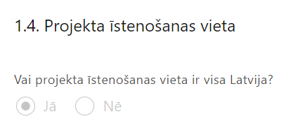 | Lauks tiek automātiski aizpildīts

2. Projekta īstenošana un vadība

Projekta administrēšanas kapacitāte
Šajā sadaļā sniedz informāciju par plānoto projekta personālu, piemēram, projekta vadītāju, projekta vadītāja asistentu, iepirkuma speciālistu, grāmatvedi, tai skaitā norādot:
- to amatus,
- piesaistes veidu (darba līgums vai uzņēmuma līgums);
- pienākumus projektā (uzdevumi projekta īstenošanā un uzraudzībā);
- nepieciešamo personāla kvalifikāciju un pieredzi;
- informāciju par personāla pieejamību vai plānoto iesaistīšanu projekta ieviešanas laikā;
- amatā nodarbināto skaitu.

- SAM MK noteikumu 38.5. apakšpunktā minētās ārējo ekspertu piesaistes izmaksas nav uzskatāmas kā projekta īstenošanas personāla izmaksas, jo tiks piesaistīti ārējie eksperti (nepieciešamības gadījumā) kā ārpakalpojums tikai uz konkrētās 34.2. apakšpunktā minētās darbības īstenošanu nevis uz visu projekta vadību (attiecināms, ja projekta iesniedzējs ir LIAA).
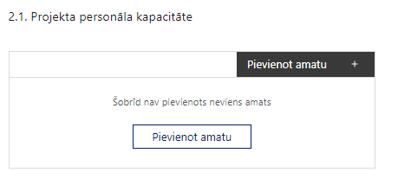 | Pievieno amatu.  Var pievienot vairākus amatus, katram izveidojot atsevišķu tabulu.

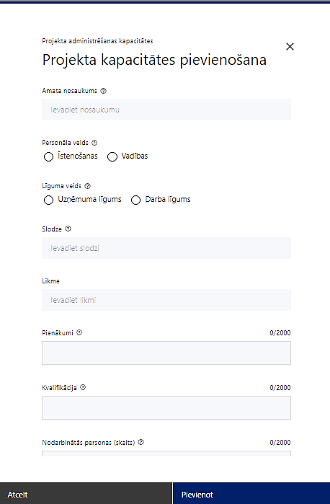 | Amata nosaukums  Ievada informāciju  Norāda amata nosaukumu
Personāla veids
Izvēlnē atzīmē atbilstošo:
- īstenošanas
- vadības
Vai projektā paredzētas atlīdzības izmaksas projekta vadībai?
Izvēlnē atzīmē atbilstošo
Līguma veids
Izvēlnē atzīmē atbilstošo:
- uzņēmuma līgums
- darba līgums

EM:
- atzīmē “darba līgums” saskaņā ar SAM MK noteikumu 37.1. apakšpunktu;
- saskaņā ar SAM MK noteikumu 37.7., 37.8. apakšpunktu nepieciešamo personālu var piesaistīt uz pakalpojuma vai uzņēmuma līguma pamata
LIAA:
- atzīmē “darba līgums” saskaņā ar SAM MK noteikumu 38.7. apakšpunktu;
- saskaņā ar SAM MK noteikumu 38.5., 38.9. apakšpunktu nepieciešamo personālu var piesaistīt uz uzņēmuma līguma pamata;

LBIC atzīmē “darba līgums” saskaņā ar SAM MK noteikumu 40.6. apakšpunktu.

Slodze
Ievada informāciju
Norāda amatā nodarbinātās personas slodzi projektā
Likme
Ievada informāciju
Norāda amatā nodarbinātās personas likmi projektā.
Sniegtajai informācijai jābūt saskaņā ar projekta vadības un īstenošanas izmaksu aprēķinu un pamatojumu.
Pienākumi
Ievada informāciju
Norāda amatā nodarbinātās personas pienākumus projektā.
Kvalifikācija
Ievada informāciju
Norāda amatā nodarbinātai personai izvirzītās kvalifikācijas un pieredzes prasības.
Nodarbināto personu skaits
Ievada informāciju
Norāda atbilstošajā amatā nodarbināto skaitu.

Projekta īstenošanas/uzraudzības shēmas apraksts
Šajā sadaļā:
- LIAA apraksta, kā plāno veicināt komersantu un pētniecības un zināšanu izplatīšanas organizāciju iesaisti starptautiskās pētniecības un attīstības programmās un projektos, kas sevī ietver informācijas nodošanu par iespējamajām atbalsta programmām un partneru meklēšanas organizēšanu;
- LIAA apraksta, kā plāno nodrošināt RIS3 vadības grupu koordinēšanu un viedās specializācijas jomas attīstību.
- LBIC iesniedz pasākuma īstenošanas plānu, kurā pamato, kā izmantos atbalstu, lai nodrošinātu uzņēmējdarbības attīstību pētniecības un inovāciju jomā, lai radītu ar kosmosa nozari saistītus jaunus produktus un tehnoloģijas, kas veicina uzņēmumu jaunu zināšanu apguvi un ieņēmumu palielināšanos, tādējādi veicinot eksporta apjomu pieaugumu.
- Ja sadaļā neietilpst viss nepieciešamais sniedzamās informācijas apjoms, tad daļu no tā var piesaistīt attiecīgajai sadaļai kā papildu pielikumu, norādot aprakstā informāciju par attiecīgajai sadaļai piesaistīto pielikumu.

Projekta finansiālā kapacitāte
Šajā sadaļā sniedz informāciju:
- par projekta īstenošanai nepieciešamo finanšu resursu pieejamību, t.i., par projekta priekšfinansēšanas avotiem:
  - EM un LIAA gadījumā norāda, ka nepārtraukta finanšu plūsma tiks nodrošināta, projekta izdevumus finansējot no programmas 62.00.00 “Eiropas Reģionālās attīstības fonda (ERAF) projektu un pasākumu īstenošana” vai valsts budžeta līdzekļiem,
  - LBIC gadījumā norāda, ka ir plānots veikt avansa maksājumu pieprasījumus projekta īstenošanai saskaņā ar SAM MK noteikumu 54. punkta nosacījumiem vai sniedz informāciju par citiem priekšfinansēšanas avotiem nepārtrauktas finanšu plūsmas nodrošināšanai projekta īstenošanas laikā, pamatojot tos;
- par PVN finansēšanas avotiem:
  - vai atbilstoši SAM MK noteikumu 47.punktā noteiktajam tas ir iekļauts projekta attiecināmajās izmaksās un nav atgūstams atbilstoši normatīvajiem aktiem nodokļu politikas jomā;
  - ja PVN ir atgūstams atbilstoši normatīvajiem aktiem nodokļu politikas jomā un netiek iekļauts projekta attiecināmajās izmaksās, tā finansēšanas avotu;
  - vai atbilstoši SAM MK noteikumu 81.punktam finansējuma saņēmējs nav PVN maksātājs un plāno attiecināt PVN izmaksas no ERAF.
- par atbalsta kumulāciju:
  - ka de minimis atbalsta apvienošana (kumulācija) nav paredzēta, vai
  - ja de minimis atbalsta apvienošana (kumulācija) ir paredzēta, tiek minēti de minimis atbalsta apvienošanas (kumulācijas) nosacījumi un to kontrole;
- par veidlapu par sniedzamo informāciju de minimis atbalsta uzskaitei un piešķiršanai, norādot de minimis atbalsta uzskaites sistēmā izveidotās un apstiprinātās veidlapas identifikācijas numuru un apliecinot, ka veidlapā norādītā informācija ir pilnīga un patiesa (attiecināms, ja projekta iesniedzējs ir LBIC)

Projekta risku izvērtējums
Šajā sadaļā:
- identificē un analizē projekta īstenošanas riskus vismaz šādā griezumā: finanšu, īstenošanas, rezultātu un uzraudzības rādītāju sasniegšanas, administrēšanas riski. Var norādīt arī citus riskus;
- sniedz katra riska aprakstu, t.i., konkretizē riska būtību, kā arī raksturo, kādi apstākļi un informācija pamato tā iestāšanās varbūtību;
- norāda katra riska ietekmes līmeni uz projekta ieviešanu un mērķa sasniegšanu. Novērtējot riska ietekmes līmeni, ņem vērā tā ietekmi uz projektu kopumā – projekta finanšu resursiem, projekta īstenošanas laiku, plānotajām darbībām, rezultātiem un citiem projektam raksturīgiem faktoriem. Izmanto šādu risku ietekmes novērtēšanas skalu:
- riska ietekme ir augsta, ja riska iestāšanās gadījumā tam ir ļoti būtiska ietekme un ir būtiski apdraudēta projekta ieviešana, mērķu un rādītāju sasniegšana, būtiski jāpalielina finansējums vai rodas apjomīgi zaudējumi;
- riska ietekme ir vidēja, ja riska iestāšanās gadījumā, tas var ietekmēt projekta īstenošanu, kavēt projekta sekmīgu ieviešanu un mērķu sasniegšanu;
- riska ietekme ir zema, ja riska iestāšanās gadījumā tam nav būtiskas ietekmes un tas neietekmē projekta ieviešanu;
- analizē riska iestāšanās varbūtību un biežumu projekta īstenošanas laikā vai noteiktā laika periodā, piemēram, attiecīgās darbības īstenošanas laikā, ja risks attiecināms tikai uz konkrētu darbību. Riska iestāšanās varbūtībai izmanto šādu skalu:
- iestāšanās varbūtība ir augsta, ja ir droši vai gandrīz droši, ka risks iestāsies, piemēram, reizi gadā;
- iestāšanās varbūtība ir vidēja, ja ir iespējams (diezgan iespējams), ka risks iestāsies, piemēram, vienu reizi projekta laikā;
- iestāšanās varbūtība ir zema, ja mazticams, ka risks iestāsies, var notikt tikai ārkārtas gadījumos;

- katram riskam norāda projekta iesniedzēja plānotos un ieviešanas procesā esošos pasākumus, kas mazina riska ietekmes līmeni vai mazina iestāšanās varbūtību, tai skaitā norāda informāciju par pasākumu īstenošanas biežumu un par risku novēršanas/ mazināšanas pasākumu īstenošanu atbildīgās personas. Izstrādājot pasākumus, jāņem vērā, ka pasākumiem ir jābūt reāliem, ekonomiskiem (izmaksām ir jābūt mazākām nekā iespējamie zaudējumi), koordinētiem visos līmeņos un atbilstošiem projekta iesniedzēja izstrādātajiem vadības un kontroles pasākumiem (iekšējiem normatīvajiem aktiem), kas nodrošina kvalitatīvu projekta ieviešanu.
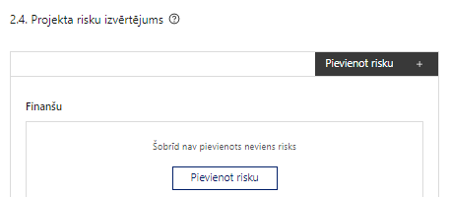 | Pievieno risku.  Var pievienot vairākus riskus, katram izveidojot atsevišķu tabulu

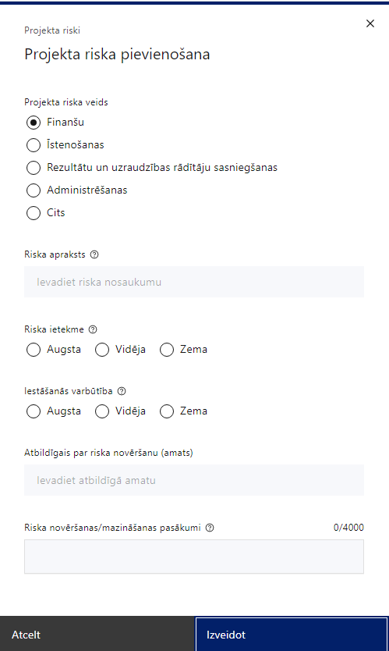 | Projekta riska veids  Izvēlnē atzīmē atbilstošo:  - finanšu,  - īstenošanas,  - rezultātu un uzraudzības rādītāju sasniegšanas,  - administrēšanas,  - cits.
Riska apraksts
Ievada informāciju
Definē riska nosaukumu un sniedz tā aprakstu
Riska ietekme
Izvēlnē atzīmē atbilstošo riska ietekmes līmeni:
- augsts,
- vidējs
- zems.
Iestāšanās varbūtība
Izvēlnē atzīmē atbilstošo riska iestāšanās varbūtības līmeni:
- augsts,
- vidējs,
- zems.
Atbildīgais par riska novēršanu (amats)
Ievada informāciju
Norāda atbildīgā amatu
Riska novēršanas/mazināšanas pasākumi
Ievada informāciju
Sniedz riska novēršanas/mazināšanas pasākuma aprakstu

Projekta saturiskā saistība ar citiem projektiem
Šajā sadaļā sniedz informāciju par projekta iesniedzēja iesniegtajiem, īstenotajiem (jau pabeigtajiem) vai īstenošanā esošiem projektiem, ar kuriem konstatējama projekta iesniegumā plānoto darbību un izmaksu demarkācija (skaidra nošķiršana) un/vai sinerģija.

Sniegtajai informācijai jāapliecina dubultā finansējuma neesamība, t.i., projektā plānotās izmaksas nav un netiks finansētas no citiem Eiropas Savienības finanšu avotiem vai citiem ārvalstu finanšu instrumentiem, kā arī valsts un pašvaldību budžeta līdzekļiem.

EM un LIAA sniegt informāciju kā projektā tiks sekots līdzi, lai netiktu segtas izmaksas vienām un tām pašām aktivitātēm un kā tiks nodrošināta demarkācija ar Latvijas Atveseļošanas un noturības mehānisma plāna 5.1. reformu un investīciju virziena “Produktivitātes paaugstināšana caur investīciju apjoma palielināšanu P&A” 5.1.1.r. reformas “Inovāciju pārvaldība un privāto P&A investīciju motivācija” 5.1.1.1.i. investīcijā “Pilnvērtīga inovāciju sistēmas pārvaldības modeļa izstrāde un tā nepārtraukta darbināšana” (turpmāk – 5.1.1.1.i investīcija) īstenotajām darbībām.

Pasākuma ietvaros tiks turpināta 5.1.1.1.i investīcijas ietvaros izveidotās pētniecības un inovācijas RIS3 pārvaldības sistēmas darbība.
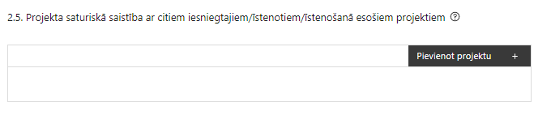 |  | Pievieno projektu.  Var pievienot vairākus projektus, katram izveidojot atsevišķu tabulu
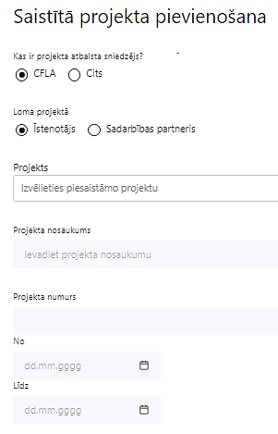  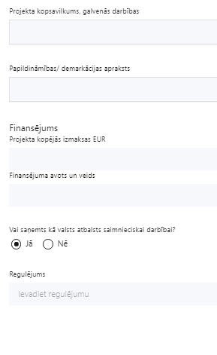 | Kas ir projekta atbalsta sniedzējs?  Izvēlnē atzīmē atbilstošo:  CFLA,  cits
Lomas projektā

Izvēlnē atzīmē atbilstošo:

projekta īstenotājs,

sadarbības partneris
Projekts

Izvēlnē atzīmē atbilstošo projektu no saraksta vai atzīmē “Projekts nav sarakstā” un ievada informāciju par saistīto projektu
Projekta nosaukums
Ievada informāciju
Norāda saistītā projekta nosaukumu.
Projekta numurs
Ievada informāciju
Norāda saistītā projekta numuru.
Īstenošanas periods no-, - līdz
Datuma izvēles laukā izvēlas datumu no kalendāra

Ievada saistītā projekta īstenošanas periodu.
Projekta kopsavilkums, galvenās darbības

Ievada informāciju

Sniedz visaptverošu, strukturētu projekta būtības kopsavilkumu, norādot galvenās projekta darbības.
Papildināmības/demakrācijas apraksts

Ievada informāciju

Apraksta plānoto darbību un izmaksu demarkāciju, ieguldījumu sinerģiju.
Finansējums
Ievada informāciju
Norāda projekta kopējās izmaksas EUR.
Finansējuma avots un veids
Ievada informāciju
Norāda finansējuma avotus un veidu (valsts/ pašvaldību budžets, ES fondi, cits).
Vai saņemts kā valsts atbalsts saimnieciskai darbībai?
Izvēlnē atzīmē atbilstošo: jā vai nē
Regulējums
Ievada informāciju. Lauks ir redzams, ja jautājumā “Vai saņemts kā valsts atbalsts saimnieciskai darbībai?” atzīmēts “Jā”.
Norāda valsts atbalsta regulējumu saskaņā ar kuru atbalsts sniegts (Vairāk informācijas par valsts atbalsta regulējumu - https://www.cfla.gov.lv/lv/valsts-atbalsta-regulejums).

SADAĻA – DARBĪBAS
Šajā sadaļā projekta iesniedzējs izvēlas atbilstošās projekta darbības, kas definētas atbilstoši SAM MK noteikumu 34., 35., 36. punktā noteiktajām atbalstāmajām darbībām:
- Pasākuma ietvaros LIAA ir atbalstāmas šādas darbības:
  - projekta vadības nodrošināšana, tai skaitā iepirkumu organizēšana;
  - projekta īstenošanas nodrošināšana;
  - komunikācijas un vizuālās identitātes prasību pasākumu nodrošināšana, ievērojot nediskriminācijas principus;
  - sadarbības nodrošināšana ar organizācijām un institūcijām, kas nepieciešama pasākuma mērķa sasniegšanai;
  - komersantu datubāzu iegāde, datu monitorings un analīze, pētījumi (atbalstāmās darbības nodrošināšanai ir attiecināmas pieejas tiesību iegādes izmaksas ārējām datubāzēm, datu monitoringa un datu analīzes rīku iegādes un izmantošanas izmaksas, kā arī informācijas sistēmu, programmu un rīku izstrādes pakalpojumu, datu un informācijas uzkrāšanas izmaksas);
  - pasākumi jaunu partnerību un jaunu sadarbības projektu uzsākšanai un veicināšanai;
  - granta piešķiršana gala labuma guvējiem, kas minēti SAM MK noteikumu 2.1. apakšpunktā, projektu iesniegumu izstrādei tādās programmās, kuras Eiropas Komisija un/vai tās aģentūras izsludina centralizēti, piemēram, programmas Apvārsnis Eiropa, Digitālā Eiropa, Eiropas Inovāciju Fonds, Eiropas Aizsardzības fonds, I3 Instrumenti un citas.

- Pasākuma ietvaros EM kā finansējuma saņēmējai ir atbalstāmas šādas darbības:
  - projekta vadības nodrošināšana, tai skaitā iepirkumu organizēšana;
  - projekta īstenošanas nodrošināšana;
  - komunikācijas un vizuālās identitātes prasību pasākumu nodrošināšana, ievērojot nediskriminācijas principus (informācijas un publicitātes pasākumu nodrošināšana saskaņā ar saistošajos normatīvajos aktos un citos dokumentos noteiktajām prasībām);
  - viedās specializācijas datu analītikas nodrošināšana un monitoringu ziņojumu izstrāde;
  - inovācijas pārvaldības mehānisma ieviešana;
  - komersantu datubāzu iegāde, datu monitorings un analīze, pētījumi (atbalstāmās darbības nodrošināšanai ir attiecināmas pieejas tiesību iegādes izmaksas ārējām datubāzēm, datu monitoringa un datu analīzes rīku iegādes un izmantošanas izmaksas, kā arī informācijas sistēmu, programmu un rīku izstrādes pakalpojumu, datu un informācijas uzkrāšanas izmaksas);
  - pasākumi jaunu partnerību un jaunu sadarbības projektu uzsākšanai un veicināšanai;
  - Latvijas Zinātnes padomes piesaiste inovācijas un zinātnes aspekta vērtēšanā Eiropas Savienības kohēzijas politikas programmas 2021.–2027. gadam 1.2.1. specifiskā atbalsta mērķa "Pētniecības un inovāciju kapacitātes stiprināšana un progresīvu tehnoloģiju ieviešana uzņēmumiem" 1.2.1.1. pasākuma "Atbalsts jaunu produktu attīstībai un internacionalizācijai" 3. kārtas projektu iesniegumu atlases ietvaros, kā arī vidusposmu un noslēguma rezultātu zinātniskās kvalitātes vērtēšanā pētniecības projektos, ja attiecīgu novērtējumu veikšana ir paredzēta minētās pasākuma kārtas īstenošanas noteikumos.

- Pasākuma ietvaros LBIC ir atbalstāmas šādas darbības:
  - projekta vadības nodrošināšana, tai skaitā iepirkumu organizēšana;
  - projekta īstenošanas nodrošināšana;
  - granta piešķiršana gala labuma guvējiem, lai atbalstītu ar kosmosa nozari saistītas uzņēmējdarbības idejas un produktu izstrādi;
  - Latvijas uzņēmumu sadarbības veicināšana ar Eiropas Savienības Kosmosa aģentūru;
  - komunikācijas un vizuālās identitātes prasību pasākumu nodrošināšana, ievērojot nediskriminācijas principus (informācijas un publicitātes pasākumu nodrošināšana saskaņā ar saistošajos normatīvajos aktos un citos dokumentos noteiktajām prasībām);
  - komersantu datubāzu iegāde un datu monitorings (atbalstāmās darbības nodrošināšanai ir attiecināmas pieejas tiesību iegādes izmaksas ārējām datubāzēm, datu monitoringa un datu analīzes rīku iegādes un izmantošanas izmaksas, kā arī informācijas sistēmu, programmu un rīku izstrādes pakalpojumu, datu un informācijas uzkrāšanas izmaksas);
  - sadarbības nodrošināšana ar organizācijām un institūcijām, kas nepieciešama pasākuma mērķa sasniegšanai.
Projekta darbībām/ apakšdarbībām jābūt:
- precīzi definētām un ar reāli sasniedzamu rezultātu, tā skaitlisko izteiksmi un atbilstošu mērvienību. Katrai projekta apakšdarbībai (darbībai, ja nav apakšdarbības) norāda vismaz vienu precīzi definētu, izmērāmu un reāli sasniedzamu rezultātu, tā skaitlisko izteiksmi un atbilstošu mērvienību, kas loģiski izriet no darbības vai apakšdarbības nosaukuma un apraksta;
- pamatotām, t.i., tās tieši ietekmē projekta mērķa, rezultātu un rādītāju sasniegšanu, ir pamatota to nepieciešamība, aprakstīta to ietvaros plānotā rīcība;
- sasaistītām ar projekta iesniegumā plānoto laika grafiku – tām jābūt secīgām un jānodrošina projekta rādītāju sasniegšanu;
- piesaistītām projekta rādītājiem un budžeta pozīcijai/-ām;
- darbības “Komunikācijas un vizuālās identitātes pasākumi” ietvaros paredz:
  - projekta iesniedzēja oficiālajā tīmekļa vietnē, ja šāda vietne ir, un sociālo mediju vietnēs publicēt īsu un ar atbalsta apjomu samērīgu aprakstu par projektu, tostarp tā mērķiem un rezultātiem, un norādi, ka projekts līdzfinansēts ar Eiropas Savienības saņemtu finansiālu atbalstu;
  - ar projekta īstenošanu saistītajos dokumentos un komunikācijas materiālos, ko paredzēts izplatīt sabiedrībai vai dalībniekiem, sniegt pamanāmu paziņojumu, kurā tiks uzsvērts no Eiropas Savienības saņemtais atbalsts;
  - projektos, kuru kopējās izmaksas pārsniedz 500 000 euro, tiklīdz sāksies projekta faktiskā īstenošana, kas ietver materiālas investīcijas, vai tiklīdz tiks uzstādīts iegādātais aprīkojums, uzstādīt sabiedrībai skaidri redzamas ilgtspējīgas plāksnes vai informācijas stendus, kuros ir attēlota Eiropas Savienības emblēma attiecībā uz projektā plānotajām darbībām un aktivitātēm;
  - ja uz projektu skaidrojuma c) punkts, sabiedrībai skaidri redzamā vietā uzstādīt vismaz vienu plakātu, kura minimālais izmērs ir A3, vai līdzvērtīgu elektronisku paziņojumu, kurā izklāstīta informācija par projektu un uzsvērts no Eiropas Savienības fondiem saņemtais atbalsts.
- Plānojot projekta komunikācijas un vizuālās identitātes prasību nodrošināšanas pasākumus, jāņem vērā Finanšu ministrijas vadlīnijās “Eiropas Savienības fondu 2021. – 2027. gada plānošanas perioda un Atveseļošanas fonda komunikācijas un dizaina vadlīnijas” noteiktās prasības. Ar minētajām vadlīnijām var iepazīties Eiropas Savienības fondu tīmekļa vietnē: https://www.esfondi.lv/normativie-akti-un-dokumenti/2021-2027-planosanas-periods/komunikacijas-un-dizaina-vadlinijas .
- Izveidot drukāšanai gatavus PDF failus informācijas stendiem, plāksnēm un plakātiem, kas paredzēti konkrētiem projektiem, ir iespējams tiešsaistes ģeneratorā: https://ec.europa.eu/regional_policy/policy/communication/online-generator_lv?lang=lv.

- apakšdarbībai (vai darbībai, ja nav apakšdarbības) apakšsadaļā “HP darbības” piesaista horizontālā principa ”Vienlīdzība, iekļaušana, nediskriminācija un pamattiesību ievērošana” (turpmāk - HP “VINPI”) darbības un sniedz to pamatojumu.
Projekta ietvaros jāparedz vismaz 1 vispārīgā HP “VINPI” darbība, kas attiecas uz publicitāti, personālu vai publiskajiem iepirkumiem.
Piemēri vispārīgajām HP “VINPI” darbībām attiecībā uz publicitātes, personāla vai publiskajiem iepirkumiem:
  - komunikācijas un vizuālā identitātes pasākumi:
    - projekta tīmekļvietnē tiks izveidota sadaļa “Viegli lasīt”, kurā iekļauta īsa aprakstoša informācija par projektu un citu lasītājiem nepieciešamu informāciju vieglajā valodā, lai plašākai sabiedrībai nodrošinātu iespēju uzzināt par ES fondu ieguldījumiem (skat. LM metodisko materiālu “Ceļvedis iekļaujošas vides veidošanai valsts un pašvaldību iestādēs (2020) https://www.lm.gov.lv/lv/celvedis-ieklaujosas-vides-veidosanai-valsts-un-pasvaldibu-iestades-2020 );
    - īstenojot projekta komunikācijas un vizuālās identitātes aktivitātes, to saturs tiks rūpīgi izvērtēts un tiks izvēlēta valoda un vizuālie tēli, kas mazina diskrimināciju un stereotipu veidošanos par kādu no dzimumiem, personām ar invaliditāti, reliģisko pārliecību, vecumu, rasi un etnisko izcelsmi vai seksuālo orientāciju (skat. metodisko materiālu “Ieteikumi diskrimināciju un stereotipus mazinošai komunikācijai ar sabiedrību” https://www.lm.gov.lv/lv/media/18838/download);
    - projekta tīmekļa vietnē tiks norādīta informācija par projekta darbību īstenošanas vietas piekļūstamību cilvēkiem ar invaliditāti un funkcionāliem traucējumiem, vecākiem ar maziem bērniem un senioriem;
  - Projekta vadības un īstenošanas personāls:
    - projektu vadībā un īstenošanā tiks virzīti pasākumi, kas sekmē darba un ģimenes dzīves līdzsvaru, paredzot elastīga un nepilna laika darba iespējas nodrošināšanu vecākiem ar bērniem un personām, kuras aprūpē tuviniekus;
    - projekta vadības un īstenošanas personāla atlase tiks nodrošināta bez jebkādas tiešas vai netiešas diskriminācijas, veicina mazāk pārstāvētā dzimuma piesaisti, personas ar invaliditāti piesaisti un nediskriminē pēc rases, etniskās izcelsmes, dzimuma, vecuma, invaliditātes, reliģiskās, pārliecības, seksuālās orientācijas vai citiem apstākļiem;
    - projekta vadības un īstenošanas procesā personām ar invaliditāti tiks nodrošināta piekļūstamība, tostarp, pielāgota darba vieta un pielāgotas informācijas un komunikācijas tehnoloģijas;
  - Publiskie iepirkumi: projektā tiks īstenots sociāli atbildīgs iepirkums, pērkot ētiski ražotus produktus un pakalpojumus un izmantojot publiskās iepirkumu procedūras, lai radītu darbvietas, pienācīgus darba apstākļus, sekmētu sociālo un profesionālo iekļautību, nodrošinātu piekļūstamību pakalpojuma sniegšanas vietai/videi/objektam/pasākuma norises vietai, kā arī veicinātu labākus darba nosacījumus cilvēkiem ar invaliditāti un nelabvēlīgākā situācijā esošiem cilvēkiem.
- Projektā var tik iekļautas šīs vai arī citas HP VINPI vadlīnijās iekļautās vispārīgas darbības.

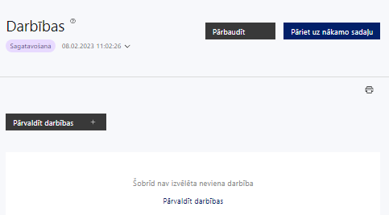 | Izmantojot funkciju “Pārvaldīt darbības” izvēlas projekta darbības

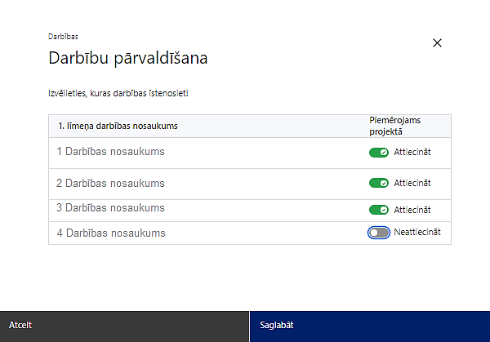 | No Pasākuma definētajām darbībām/apakšdarbībām izvēlās projektā plānotās darbības/apakšdarbības, veicot atzīmi “Attiecināt”.

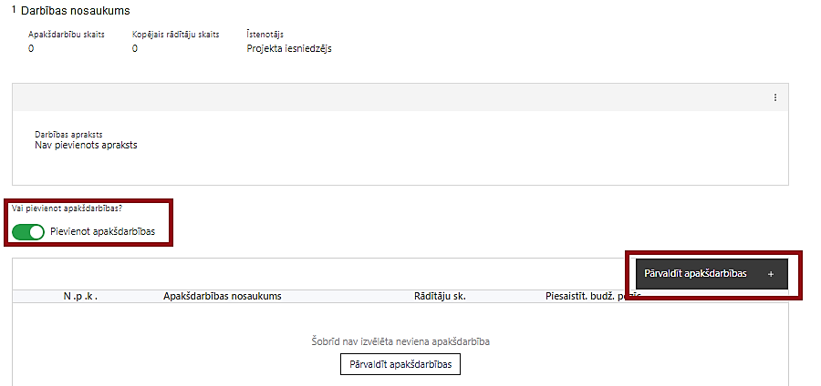  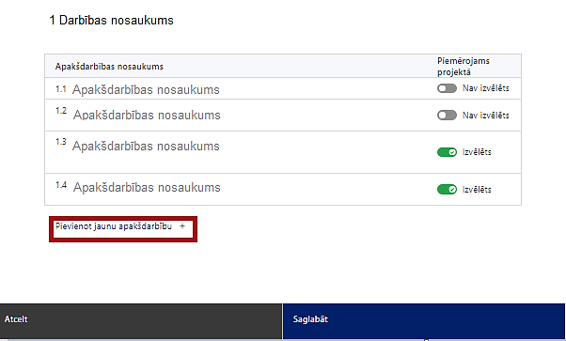  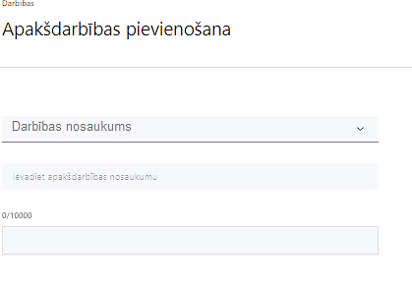  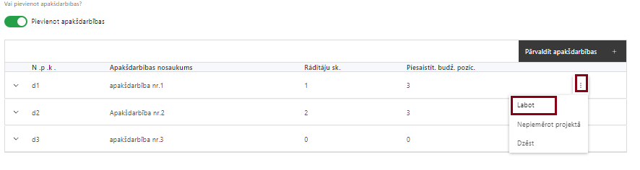 | Nepieciešamības gadījumā definē jaunu apakšdarbību, veicot atzīmi “Pievienot apakšdarbības”  No attiecīgajai darbībai definētajām apakšdarbībām (ja attiecināms), veicot atzīmi “Izvēlēts”, izvēlas attiecīgās apakšdarbības, kuras tiks īstenotas projektā.  Ja nepieciešams, tad attiecīgajai darbībai izveido papildu apakšdarbību, veicot atzīmi “Pievienot apakšdarbību”, norādot attiecīgās apakšdarbības nosaukumu, sniedzot tās aprakstu un nosakot plānotos rezultātus.  Caur funkciju “Labot” pievieno darbības/apakšdarbības aprakstu

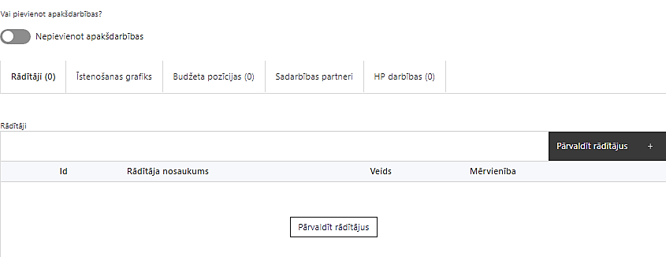 | Izveidotajām darbībām/apakšdarbībām:  - apakšsadaļa “Rādītāji” atzīmē rādītājus, kuri attiecas uz konkrēto darbību, un/vai pievieno darbības rezultātu, tā mērvienību un skaitu (izmantojot funkciju “Labot”);  - apakšsadaļā “Īstenošanas grafiks” attiecīgajai darbībai/apakšdarbībai, izmantojot funkcionalitāti norāda atbilstošo īstenošanas periodu;  - apakšsadaļā “Budžeta pozīcijas” automātiski tiek ielasītas piesaistās projekta budžeta pozīcijas (izmaksas).  - Izmaksu pozīciju piesaistīšana jāveic sadaļā “Budžeta kopsavilkums” attiecīgajai izmaksu pozīcijai kolonnā “Projekta darbības numurs” izvēloties attiecīgās definētās darbības numuru/nosaukumu.

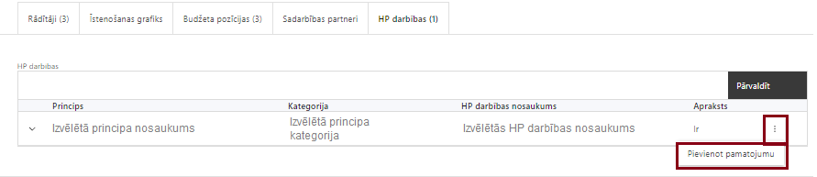 | - apakšsadaļā “HP darbības” atzīmē HP “VINPI” darbības, kas tiks īstenotas līdz ar projekta darbību/apakšdarbību (ja attiecināms).  Caur funkciju “Pievienot pamatojumu” pievieno izvēlētās HP “VINPI” darbības aprakstu, norādot un raksturojot konkrētas aktivitātes, kas tiks īstenotas attiecīgās darbības/apakšdarbības ietvaros, pamatojot HP “VINPI” principu ievērošanu un prasību izpildi.

SADAĻA – RĀDĪTĀJI

Šajā sadaļā projekta iesniedzējs norāda projekta ietvaros sasniedzamos rādītājus atbilstoši SAM MK noteikumu 9. punktā noteiktajiem rādītājiem (attiecināms LIAA un LBIC):
- nefinansiālu atbalstu saņēmušie uzņēmumi līdz 2024. gada 31. decembrim – 10 (attiecināms, ja projekta iensiedzējs ir LIAA);
- līdz 2029. gada 31. decembrim:
- nefinansiālu atbalstu saņēmušie uzņēmumi – 30 (attiecināms, ja projekta iesniedzējs ir LIAA);
- ar grantiem atbalstītie uzņēmumi – 75

Attiecībā uz iznākuma rādītāju, kas saistīts ar grantiem atbalstīto uzņēmumu skaitu, ir norādīts minimālais uzņēmumu skaits, pasākumā plānots, ka no 75 uzņēmumiem 18 uzņēmumiem grantu sniedz LBIC un, LIAA sniedz granta atbalstu vismaz 57 uzņēmumiem.

- Sasniedzamiem rādītājiem:
- jābūt atbilstošiem SAM MK noteikumos par pasākuma īstenošanu noteiktajiem rādītājiem;
- jābūt izmērāmiem;
- norādītajām rādītāju vērtībām loģiski jāizriet no projektā plānotajām darbībām;
- jāsniedz ieguldījumu projekta mērķa sasniegšanā.

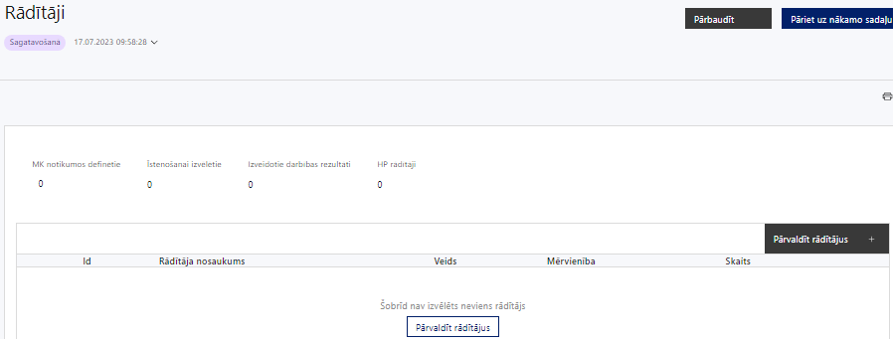

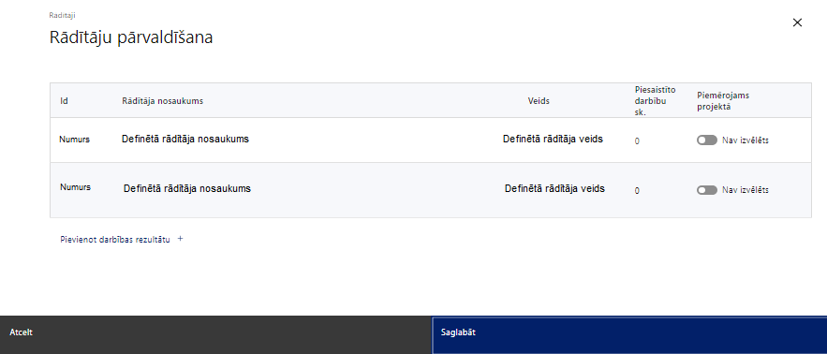

SADAĻA - VALSTS ATBALSTS

Jautājumi par finansējuma saņēmēju
Atbilstoši SAM MK noteikumu VI sadaļā par komercdarbības atbalsta saņemšanu noteiktajiem nosacījumiem.
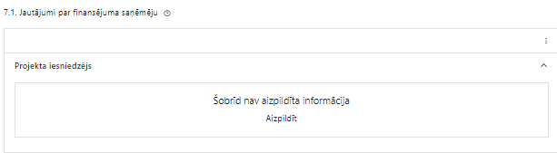 | Caur funkciju “Labot” vai “Aizpildīt” pievieno informāciju par projekta iesniedzēju

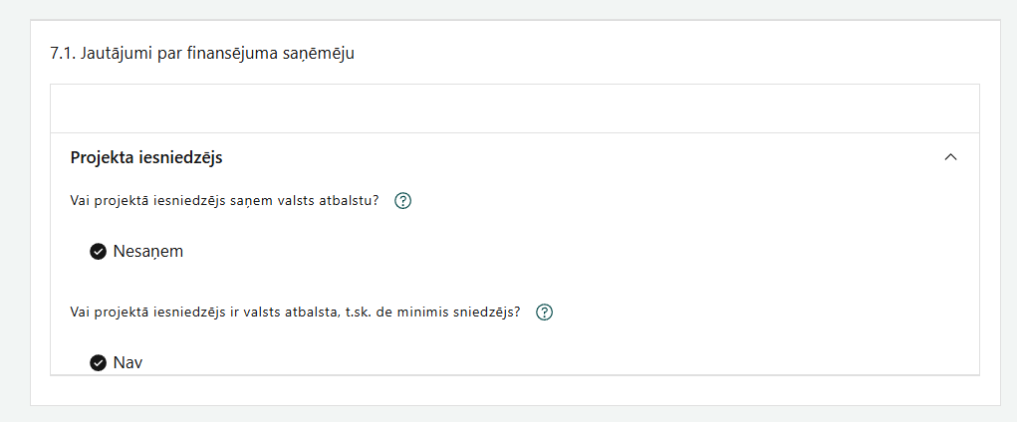 | Vai projektā projekta iesniedzējs saņem valsts atbalstu?  Izvēlnē atzīmē atbilstošo:  - saņem  - nesaņem  EM atzīmē “nesaņem”.
Vai projektā finansējuma saņēmējs ir valsts atbalsta, t.sk. de minimis sniedzējs?
Izvēlnē atzīmē atbilstošo:
- ir
- nav
EM atzīmē “nav”.
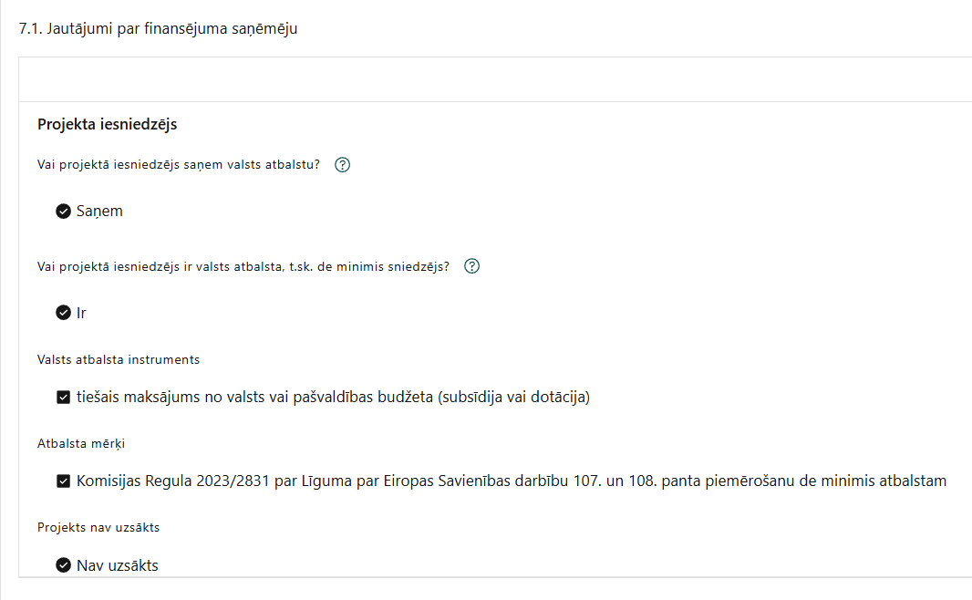 | Vai projektā projekta iesniedzējs saņem valsts atbalstu?  Izvēlnē atzīmē atbilstošo:  - saņem  - nesaņem  LBIC atzīmē “saņem”.
Vai projektā finansējuma saņēmējs ir valsts atbalsta, t.sk. de minimis sniedzējs?
Izvēlnē atzīmē atbilstošo:
- ir
- nav
LBIC atzīmē “ir”.

Valsts atbalsta instruments
LBIC atzīmē “tiešais maksājums no valsts vai pašvaldības budžeta (subsīdija vai dotācija).

Atbalsta mērķi
LBIC atzīmē “Komisijas Regula 2023/2831 par Līguma par Eiropas savienības darbību 107. un 108. panta piemērošanu de minimis atbalstam.
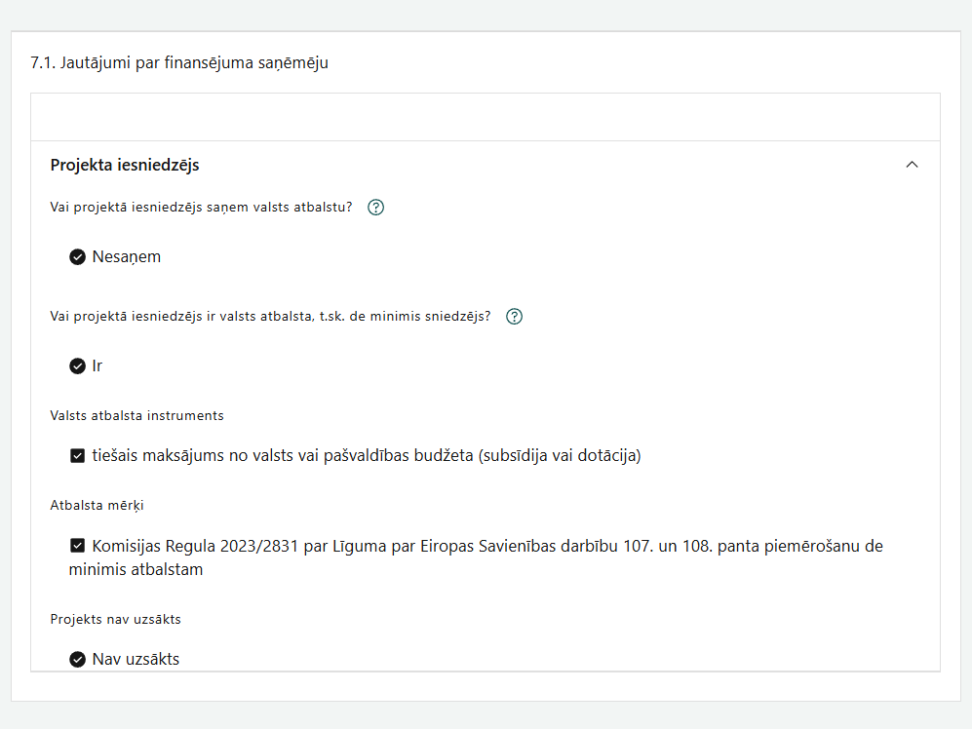 | Vai projektā projekta iesniedzējs saņem valsts atbalstu?  Izvēlnē atzīmē atbilstošo:  - saņem  - nesaņem  LIAA atzīmē “nesaņem”.
Vai projektā finansējuma saņēmējs ir valsts atbalsta, t.sk. de minimis sniedzējs?
Izvēlnē atzīmē atbilstošo:
- ir
- nav
LIAA atzīmē “ir”.
Valsts atbalsta instruments
LIAA atzīmē “tiešais maksājums no valsts vai pašvaldības budžeta (subsīdija vai dotācija).
Atbalsta mērķi
LIAA atzīmē “Komisijas Regula 2023/2831 par Līguma par Eiropas savienības darbību 107. un 108. panta piemērošanu de minimis atbalstam.

SADAĻA – ĪSTENOŠANAS GRAFIKS
Šajā sadaļā norāda katrai projekta iesnieguma sadaļā “Darbības” plānotajai darbībai un apakšdarbībai paredzēto īstenošanas ilgumu (periodu ceturkšņos).
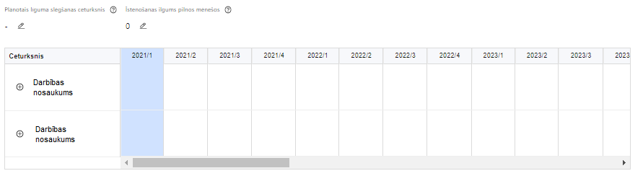 | Lai izveidotu projekta īstenošanas grafiku, norāda plānoto vienošanās slēgšanas ceturksni, īstenošanas ilgums pilnos mēnešos un precizē projekta darbību/apakšdarbību īstenošanas periodu

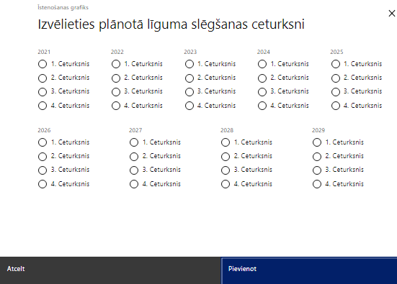 | Caur ikonu atvērt modālo logu ceturkšņa izvēlei, kur atzīmē vienu izvēles lauku (ceturksni)  Paredzot plānoto līguma/ vienošanās slēgšanas ceturksni, ņem vērā lēmuma par projekta iesnieguma apstiprināšanu pieņemšanai nepieciešamo laiku.

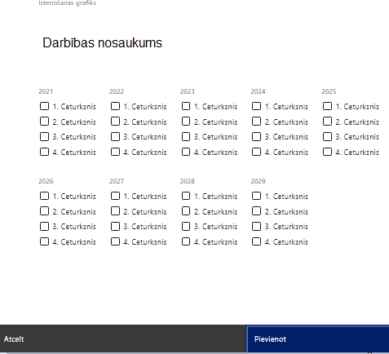 | Īstenošanas grafikā, noklikšķinot uz ikonas , pirms vēlamās darbības vai apakšdarbības, ir iespējams atzīmēt/precizēt vēlamos darbības vai apakšdarbības īstenošanas ceturkšņus.  Atbilstoši SAM MK noteikumu 48. punktā noteiktajam, finansējuma saņēmējam un gala labuma guvējam tiešās attiecināmās izmaksas ir attiecināmas uz projekta darbību īstenošanu, un šī saistība ir skaidri saprotama un pierādāma, tās atbilst šo noteikumu 37., 38., 40. un 41. punktā minētajām izmaksu pozīcijām un ir radušās no dienas, kad projekta pieteikums iesniegts vadības informācijas sistēmā.

SADAĻA – FINANSĒJUMA SADALĪJUMS PA AVOTIEM

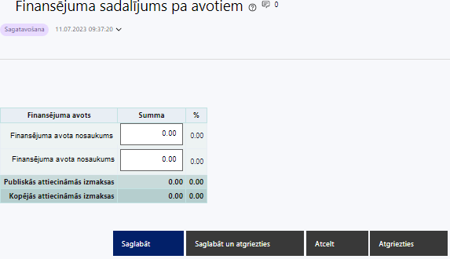 | Finansējuma avots  automātiski tiek attēloti pasākumam paredzētie finansējuma avoti  Finansējuma summa  Ievada projektā paredzēto finansējuma summu katram finansēšanas avotam  Publisko un kopējo attiecināmo izmaksu summa  Tiek aprēķināta automātiski, tāpat kā finansējuma apjoma procentuālais lielums konkrētajam finansējuma avotam pa visu projekta īstenošanas laiku.  Atbilstoši SAM MK noteikumu 12. punktam maksimālā ERAF finansējuma intensitāte ir 85 % no projektam plānotā kopējā attiecināmā finansējuma.  EM kā finansējuma saņēmējai pieejamais finansējums ir 1 444 765 euro, tai skaitā ERAF finansējums – 1 228 076 euro un valsts budžeta līdzfinansējums – 216 688 euro.  LIAA pieejamais finansējums ir 3 173 262 euro, tai skaitā ERAF finansējums – 2 697 245 euro un valsts budžeta līdzfinansējums – 476 017 euro.  LBIC pieejamais finansējums ir 964 404 euro, tai skaitā ERAF finansējums – 819 743 euro un valsts budžeta līdzfinansējums – 144 660 euro.

SADAĻA – PROJEKTA BUDŽETA KOPSAVILKUMS
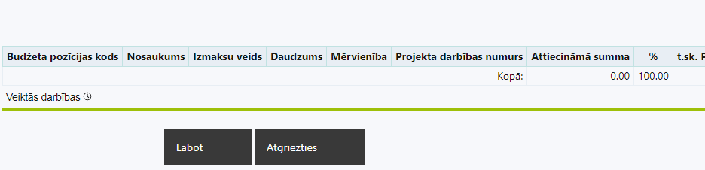 | Izvēloties funkciju “Labot” tiks atvērta projekta budžeta kopsavilkuma forma, kurā būs jāievada atbilstošā informācija
Projekta iesnieguma sadaļā “Projekta budžeta kopsavilkums” izmaksu pozīcijas ir norādītas atbilstoši SAM MK noteikumu 37., 38., 39., 40., 41., 43., 44., 45.,46., 47., 48. punktā noteiktajam, ievērojot noteiktos izmaksu attiecināmības nosacījumus.

Šajā sadaļā projekta iesniedzējs:
- definētajām izmaksu pozīcijām, izmantojot pirms budžeta pozīcijas koda esošo simbolu var izveidot zemāka līmeņa izmaksu apakšpozīcijas, detalizētākai izmaksu pozīciju atspoguļošanai. Ja tiek veidotas zemāka līmeņa izmaksu pozīcijas, tad:
kolonnā “Nosaukums” attiecīgajai izmaksu pozīcijai definē nosaukumu, kas raksturo iekļautās izmaksas, piemēram, izmaksu pozīcijas Nr.10.2. “Citu publicitātes pasākumu izmaksas” apakšpozīcijā definē izmaksu pozīcijas Nr.10.2.1. “Konferences dalības maksa”, Nr.10.2.2. “komunikācijas kampaņas izmaksas”. Zemākā līmeņa izmaksu pozīcijās var iekļaut tikai tādas izmaksas, kas atbilst definētās izmaksu pozīcijas atbilstošajam SAM MK noteikumu punktam;
- kolonna “Izmaksu veids” tiks aizpildīta automātiski. Kā projekta netiešās attiecināmās izmaksas tiek plānotas vienīgi izmaksu pozīcijā Nr. 1“Projekta izmaksas saskaņā ar izmaksu vienoto likmi”;
- kolonnā “Daudzums” norāda, atbilstošu skaitlisku lielumu, piemēram, līgumu skaitu, ilgumu mēnešos u.tml.;
- kolonnā “Mērvienība” norāda atbilstošu mērvienības nosaukumu, piemēram, pasākumi, līgumi u.tml.;
(Kolonnās “Daudzums” un “Mērvienība” norādītā informācija nedrīkst būt pretrunā ar projekta iesnieguma sadaļā “Darbības” norādītajiem plānotajiem darbību rezultātiem);
- kolonnā “Projekta darbības Nr.” izvēlas un norāda atsauci uz attiecīgo projekta darbību vai apakšdarbību, uz kuru šīs izmaksas attiecināmas, ņemot vērā SAM MK noteikumos noteiktos izmaksu attiecināmības nosacījumus. Ja izmaksas attiecināmas uz vairākām projekta darbībām vai apakšdarbībām, tad - norāda visas;
- kolonnā “Attiecināmās izmaksas” norāda attiecīgās izmaksas euro ar diviem cipariem aiz komata;
Projekta izmaksas, kas tiek noteiktas saskaņā ar izmaksu vienoto likmi projekta budžeta kopsavilkumā tiek aprēķinātas automātiski, attiecīgajā datu laukā veicot dubultklikšķi. Ja tiek veikti labojumi izmaksu summās pozīcijām, no kurām aprēķina vienoto likmi, tad ir jāpārrēķina atkārtoti, atkārtoti veicot dubultklikšķi;
- kolonnā “t.sk. PVN” attiecīgajai izmaksu pozīcijai (ja attiecināms) norāda plānoto pievienotās vērtības nodokļa apmēru. Saskaņā ar SAM MK noteikumu 47. punktā noteikto atbalstāmo darbību ietvaros ir attiecināms pievienotās vērtības nodoklis tiešajām attiecināmajām izmaksām, ja tas nav atgūstams atbilstoši normatīvajiem aktiem nodokļu politikas jomā. Saskaņā ar SAM MK noteikumu 81. punktā noteikto gala labuma guvējs un finansējuma saņēmējs, kurš nav pievienotās vērtības nodokļa maksātājs, var attiecināt pievienotās vērtības nodokļa izmaksas.

Projekta iesnieguma sadaļā “Projekta budžeta kopsavilkums” iekļauj tikai tās izmaksas:
- kuras paredzēts segt no projekta finansējuma;
- kas ir nepieciešamas projekta īstenošanai un to nepieciešamība izriet no projekta iesnieguma sadaļā “Darbības” paredzētajām projekta darbībām;
- nodrošina rezultātu sasniegšanu (projekta iesnieguma sadaļā “Rādītāji” plānoto rezultātu un norādīto rādītāju sasniegšanu).

Izmaksām projekta budžeta kopsavilkumā ir jābūt atainotām tā, lai ir skaidrs, kā projekta iesniedzējs ir nonācis līdz gala summai katrā izdevumu pozīcijā, t.i., izmaksu pozīcijām jābūt sadalītām apakšpozīcijās un izmaksu vienībās, kā arī izmaksu pozīciju vienības un skaits ļauj secināt, ka tās atbilst projektā izvirzīto mērķu un rādītāju sasniegšanai. Detalizētu skaidrojumu par projekta budžetā iekļauto izmaksu apjomu un to veidošanos var pievienot projekta iesniegumam pielikumā.

Budžeta pozīcijas kods | Nosaukums | Izmaksu veids | Vienas vienības izmaksu pielieto-jums | Dau-dzums | Mēr-vienība | Projekta darbības numurs | Attiecināmā summa | % | t.sk. PVN
1. | Projekta izmaksas saskaņā ar izmaksu vienoto likmi  atbilstoši SAM MK noteikumu 46. punktam  Norāda summu, kas vienāda ar 15% no izmaksu pozīciju Nr.2.1. un 3.1. kopsummas. Izmaksas norāda kā vienu izmaksu pozīciju un tās nav nepieciešams atšifrēt sīkāk. | netiešās | n/a | n/a | n/a |  | Netiešās izmaksas, kas ir vienādas ar 15% no 2.1. un 3.1. tiešajām attiecināmajām izmaksām
2. | Projekta vadības izmaksas:
2.1. | Projekta vadības personāla izmaksas  EM – atbilstoši SAM MK noteikumu 37.1. apakšpunktam  LIAA - atbilstoši SAM MK noteikumu 38.7. apakšpunktam  LBIC - atbilstoši SAM MK noteikumu 40.6. apakšpunktam  Attiecināmas personāla izmaksas (izņemot virsstundas) SAM MK noteikumu 34., 35. vai 36. punktā minēto atbalstāmo darbību īstenošanai, ja darbinieki noteiktā laikposmā ne mazāk kā 30 % no normālā darba laika katrā mēnesī veic pienākumus, kas saistīti ar projektu, un tas ir pamatots ar atbilstošiem izmaksas pamatojošiem dokumentiem.  Projektiem, kuru tiešās attiecināmās izmaksas nepārsniedz 5 000 000 euro (ieskaitot), projekta vadības personāla izmaksu ierobežojumu aprēķina, pie minimālo izmaksu bāzes 34 422 euro kalendāra gadā pieskaitot 0,64 % no projekta tiešajām attiecināmajām izmaksām, neieskaitot tiešās projekta vadības personāla izmaksas, un summu reizinot ar projekta ilgumu gados. Ja projekts ilgst mazāk par gadu vai nepilnus kalendāra gadus, ierobežojumu aprēķina proporcionāli projekta īstenošanas mēnešu skaitam). | tiešās
3. | Projekta īstenošanas personāla izmaksas: | tiešās
3.1. | Projekta īstenošanas personāla izmaksas  EM – atbilstoši SAM MK noteikumu 37.1. apakšpunktam  LIAA - atbilstoši SAM MK noteikumu 38.7. apakšpunktam  LBIC - atbilstoši SAM MK noteikumu 40.6. apakšpunktam  Attiecināmas personāla izmaksas (izņemot virsstundas) SAM MK noteikumu 34., 35. vai 36. punktā minēto atbalstāmo darbību īstenošanai, ja darbinieki noteiktā laikposmā ne mazāk kā 30 % no normālā darba laika katrā mēnesī veic pienākumus, kas saistīti ar projektu, un tas ir pamatots ar atbilstošiem izmaksas pamatojošiem dokumentiem. Projektiem, kuru tiešās attiecināmās izmaksas nepārsniedz 5 000 000 euro (ieskaitot), projekta vadības personāla izmaksu ierobežojumu aprēķina, pie minimālo izmaksu bāzes 34 422 euro kalendāra gadā pieskaitot 0,64 % no projekta tiešajām attiecināmajām izmaksām, neieskaitot tiešās projekta vadības personāla izmaksas, un summu reizinot ar projekta ilgumu gados. Ja projekts ilgst mazāk par gadu vai nepilnus kalendāra gadus, ierobežojumu aprēķina proporcionāli projekta īstenošanas mēnešu skaitam. | tiešās
4. | Mērķa grupas nodrošinājuma izmaksas:  Atbilstoši SAM MK noteikumu 41. un 42. punktam
4.1. | Atbalsts Gala labuma guvējiem  Atbilstoši SAM MK noteikumu 41. punktam | tiešās
10. | Informatīvo un publicitātes pasākumu izmaksas | tiešās
10.1. | Projekta komunikācijas un vizuālās identitātes prasību nodrošināšanas pasākumu izmaksas  EM - atbilstoši SAM MK noteikumu 37.6. apakšpunktam  LIAA – atbilstoši SAM MK noteikumu 38.4. apakšpunktam  LBIC – atbilstoši SAM MK noteikumu 40.8. apakšpunktam  Attiecināmas komunikācijas un vizuālās identitātes prasību nodrošināšanas pasākumu, kas atbilst Kopīgo noteikumu regulas 47. un 50.pantā, normatīvajos aktos, kas nosaka kārtību, kādā Eiropas Savienības fondu vadībā iesaistītās institūcijas nodrošina šo fondu ieviešanu 2021.–2027.gada plānošanas periodā, un Eiropas Savienības fondu 2021.–2027. gada plānošanas perioda un Atveseļošanas fonda komunikācijas un dizaina vadlīnijās noteiktajām obligātajām prasībām. | tiešās
13. | Pārējās projekta īstenošanas izmaksas: | tiešās
13.1. | Ārējo ekspertu piesaistes izmaksas un nepieciešamo ārpakalpojumu vai uzņēmuma līgumu izmaksas  EM - atbilstoši SAM MK noteikumu 37.5.; 37.7.; 37.8.; 37.10. apakšpunktam  LIAA - atbilstoši SAM MK noteikumu 38.4.; 38.6.; 38.9. apakšpunktam  LBIC - atbilstoši SAM MK noteikumu 40.3.; 40.4.; 40.5. apakšpunktam  atbilstoši SAM MK noteikumu 43. punktam  Attiecināmas pakalpojumu vai uzņēmuma līgumu izmaksas SAM MK noteikumu 34.5., 35.6.; 36.6.; 35.2.; 34.1.; 34.2.; 36.2.; 35.6.; 35.7. un 35.8. apakšpunktā minēto atbalstāmo darbību īstenošanai | tiešās
13.2. | RIS3 specializācijas jomu ilgtermiņa stratēģiju un rīcības plānu izstrādes, pārvaldības sistēmas pilnveides ārpakalpojumu izmaksas  LIAA – atbilstoši SAM MK noteikumu 38.5.  Attiecināmas ārpakalpojumu izmaksas, tai skaitā ekspertu piesaistes izmaksas, tulkošanas izmaksas, kuras saistītas ar RIS3 specializācijas jomu ilgtermiņa stratēģiju un rīcības plānu izstrādi, pārvaldības sistēmas pilnveidi, tai skaitā stratēģiju efektivitātes novērtēšanu, ja nepieciešams, ko var attiecināt tikai SAM MK noteikumu 34.2. apakšpunktā minētās darbības ietvaros.  Atbilstoši SAM MK noteikumu 39. punktā noteiktajam SAM MK noteikumu 38.3. un 38.5. apakšpunktā minēto izmaksu, t.i., budžeta pozīciju Nr. 2.2.1., 3.2.1. un 13.5., kopsumma nedrīkst pārsniegt 35 % no projekta kopējām attiecināmajām izmaksām. | tiešās
13.3. | Darba braucienu un komandējumu izmaksas
13.3.1. | Ārvalstu komandējumu un darba braucienu izmaksas  EM – atbilstoši SAM MK noteikumu 37.3. apakšpunktam  LIAA – atbilstoši SAM MK noteikumu 38.3. apakšpunktam  LBIC – atbilstoši SAM MK noteikumu 40.7. apakšpunktam  Attiecināmas projekta vadītāja ārvalstu komandējumu un darba braucienu izmaksas, t.sk. transporta izmaksas (maksa par degvielu, transportlīdzekļu noma, transporta pakalpojumu pirkšana), naktsmītnes un dienas naudas izmaksas. EM un LBIC attiecināmas arī degvielas izmaksas vieglajam transportlīdzeklim un reģionālā sabiedriskā un vietējā sabiedriskā transporta izmaksas.  Atbilstoši SAM MK noteikumu 39. punktā noteiktajam SAM MK noteikumu 38.3. un 38.5. apakšpunktā minēto izmaksu, t.i., budžeta pozīciju Nr. 2.2.1., 3.2.1. un 13.5., kopsumma nedrīkst pārsniegt 35 % no projekta kopējām attiecināmajām izmaksām.
13.3.2. | Iekšzemes komandējumu un darba braucienu izmaksas  EM – atbilstoši SAM MK noteikumu 37.2. apakšpunktam  LIAA – atbilstoši SAM MK noteikumu 38.2. apakšpunktam  LBIC – atbilstoši SAM MK noteikumu 40.2. apakšpunktam  Attiecināmas iekšzemes komandējumu un darba braucienu izmaksas, tai skaitā transporta pakalpojumu izmaksas (maksa par degvielu, transportlīdzekļu noma, transporta pakalpojumu pirkšana, maksa par sabiedriskā transporta izmantošanu), naktsmītnes un dienas naudas izmaksas.  Iekšzemes komandējumu un transporta pakalpojumu izmaksām, kas attiecas uz maksu par degvielu un maksu par sabiedriskā transporta izmantošanu, piemēro vadošās iestādes izstrādātās metodikas “Vienas vienības izmaksu standarta likmes aprēķina un piemērošanas metodika 1 km izmaksām darbības programmas “Izaugsme un nodarbinātība” un Eiropas Savienības kohēzijas politikas programmas 2021.–2027.gadam īstenošanai” un “Vienas vienības izmaksu standarta likmes aprēķina un piemērošanas metodika iekšzemes komandējumu izmaksām darbības programmas “Izaugsme un nodarbinātība” īstenošanai”.
13.4. | Jaunradīto darba vietu izmaksas  EM – atbilstoši SAM MK noteikumu 37.9. apakšpunktam  LIAA – atbilstoši SAM MK noteikumu 38.1. apakšpunktam  LBIC – atbilstoši SAM MK noteikumu 40.1. apakšpunktam  Attiecināmas jaunradītu darba vietu aprīkojuma, tai skaitā biroja mēbeļu un tehnikas, datorprogrammu un licences iegādes vai nomas izmaksas, aprīkojuma uzturēšanas un remonta izmaksas, vai esošo darba vietu atjaunošanas izmaksas, ja esošo darba vietu aprīkojums ir nolietojies un tiek norakstīts, ne vairāk kā 3000 euro vienai darba vietai visā projekta īstenošanas laikā, ja projekta iesniedzēja projekta īstenošanas personāls ir nodarbināts projektā uz darba līguma pamata. Ja personāls ir nodarbināts normālu darba laiku, darba vietas aprīkojuma iegādes vai nomas izmaksas ir attiecināmas 100 % apmērā. Ja personāls ir nodarbināts nepilnu darba laiku vai saskaņā ar daļlaika attiecināmības principu, darba vietas aprīkojuma iegādes vai nomas izmaksas ir attiecināmas proporcionāli darba slodzes procentuālajam sadalījumam. Ja personāls ir nodarbināts saskaņā ar daļlaika attiecināmības principu, darba vietas aprīkojuma iegādes vai nomas izmaksas ir attiecināmas proporcionāli darba slodzes procentuālajam sadalījumam un ņemot vērā darbinieka iesaistes periodu projektā pret projekta kopējo īstenošanas ilgumu)
13.5. | Personāla piesaistes, kvalifikācijas celšanas un specializēto mācību izmaksas  EM – atbilstoši SAM MK noteikumu 37.4. apakšpunktam attiecināmas projekta vadībā iesaistīto vadītāju un darbinieku kvalifikācijas celšanas un specializēto mācību izmaksas  LIAA – atbilstoši SAM MK noteikumu 38.8. apakšpunktam attiecināmas projekta vadībā iesaistītā personāla piesaistes, kvalifikācijas celšanas un specializēto mācību izmaksas;
15. | Neparedzētie izdevumi  atbilstoši SAM MK noteikumu 44. punktam  Pasākuma ietvaros iespējams ieplānot neparedzētās izmaksas papildu darbu vai pakalpojumu veikšanai, kas neparedzamu apstākļu dēļ ir kļuvušas nepieciešamas, lai nodrošinātu par projekta īstenošanu noslēgto līgumu izpildi, ja finansējuma saņēmējs veicis visus plānošanas pasākumus, lai šādus apstākļus novērstu.  Izmaksas projektā plāno kā vienu izdevumu pozīciju, nepārsniedz 2 % no SAM MK noteikumu ietvaros minētajām tiešajām attiecināmajām izmaksām  Vēršam uzmanību, ka šo izmaksu izlietošanu saskaņo ar sadarbības iestādi, ievērojot vienošanos vai līgumu par projekta īstenošanu. | tiešās

SADAĻA - PIELIKUMI

Pielikumi, kas jāpievieno:

projekta budžetā (projekta iesnieguma sadaļā “Projekta budžeta kopsavilkums”) norādīto izmaksu apmēru pamatojošus dokumentus

procedūra, kādā tiks nodrošināta komercdarbības atbalsta sniegšana gala labuma guvējiem atbilstoši SAM MK noteikumu 24.9. un 28.15. apakšpunktam, iekļaujot arī nosacījumus par gala labuma guvēju izlietotā finansējuma uzraudzību (attiecināms LIAA un LBIC);

izmaksu un ieguvumu analīzi atbilstoši SAM MK noteikumu 24.10., 26.8. un 28.18. apakšpunktam (atlases nolikuma 3., 4. pielikums).

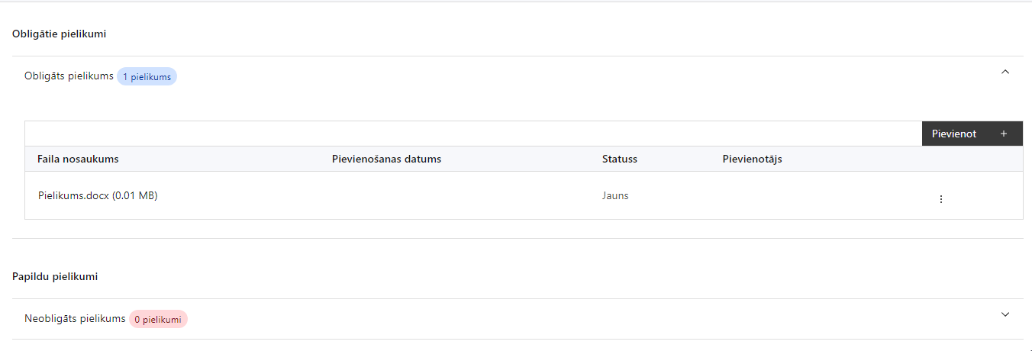

SADAĻA - APLIECINĀJUMI

Obligātie apliecinājumi

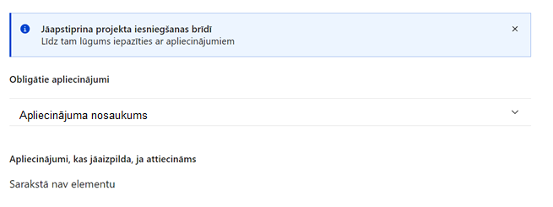
Apliecinājums

Manis pārstāvētā projekta iesniedzēja vārdā apliecinu, ka:
- projekta iesniedzējs, t. sk. projekta iesniedzēja valdes vai padomes loceklis vai prokūrists, vai persona, kura ir pilnvarota pārstāvēt projekta iesniedzēju vai sadarbības partneri ar filiāli saistītās darbībās, neatbilst nevienam no Eiropas Savienības fondu 2021.–2027. gada plānošanas perioda vadības likuma 22. panta pirmajā daļā minētajiem projektu iesniedzēju izslēgšanas noteikumiem (nav attiecināms uz tiešās vai pastarpinātās pārvaldes iestādēm, atvasinātām publiskām personām, citām valsts iestādēm);
- projekta iesniedzēja rīcībā ir pietiekami finanšu resursi projekta īstenošanas nodrošināšanai pienācīgā apjomā (nav attiecināms uz valsts budžeta iestādēm);
- projekta iesniegumā un tā pielikumos sniegtās ziņas atbilst patiesībai un projekta īstenošanai pieprasītais Eiropas Savienības fonda līdzfinansējums tiks izmantots saskaņā ar projekta iesniegumā noteikto;
- nav zināmu iemeslu, kādēļ šis projekts nevarētu tikt īstenots vai varētu tikt aizkavēta tā īstenošana, un apstiprinu, ka projektā noteiktās saistības iespējams veikt normatīvajos aktos par attiecīgās Eiropas Savienības fonda specifiskā atbalsta mērķa vai tā pasākuma īstenošanu noteiktajos termiņos;
- atbilstoši normatīvo aktu nosacījumiem projekts netiek un nav ticis finansēts/līdzfinansēts no citiem Eiropas Savienības finanšu avotiem vai citiem ārvalstu finanšu instrumentiem, kā arī valsts un pašvaldību budžeta līdzekļiem, un projekta ietvaros plānotās darbības nepārklājas ar darbībām, kas tiek finansētas citu Eiropas Savienības fondu specifisko atbalsta mērķu un citu ārvalstu finanšu instrumentu ietvaros, kā arī no valsts un pašvaldību budžeta līdzekļiem, un projekta iesnieguma apstiprināšanas gadījumā šis projekta iesniegums un tajā minētās plānotās darbības netiks iesniegtas finansēšanai/līdzfinansēšanai no citiem finanšu avotiem;
- projekta iesniegumam pievienotie dokumentu atvasinājumi, ja tādi ir pievienoti, atbilst manā rīcībā esošiem dokumentu oriģināliem;
- projekta iesniegumam pievienoto dokumentu tulkojumi, ja tādi ir pievienoti, ir pareizi;
- esmu iepazinies(-usies), ar attiecīgā Eiropas Savienības fonda specifiskā atbalsta mērķa, tā pasākuma vai atlases kārtas nosacījumiem un atlases nolikumā noteiktajām prasībām;
- piekrītu projekta iesniegumā norādīto datu apstrādei Kohēzijas politikas fondu vadības informācijas sistēmā un to nodošanai citām valsts informācijas sistēmām, institūcijām.
Apzinos, ka:
- projektu var neapstiprināt līdzfinansēšanai no Eiropas Savienības fonda, ja projekta iesniegums nav pilnībā un kvalitatīvi aizpildīts, normatīvajos aktos par attiecīgā Eiropas Savienības fonda specifiskā atbalsta mērķa, tā pasākuma vai atlases kārtas īstenošanu plānotais Eiropas Savienības fonda finansējums projekta apstiprināšanas brīdī ir izlietots vai citos projektu iesniegumu atlases nolikumā noteiktajos gadījumos;
- projekta izmaksu pieauguma gadījumā projekta iesniedzējs sedz visas izmaksas, kas var rasties izmaksu svārstību rezultātā;
- projekts būs jāīsteno saskaņā ar projekta iesniegumā paredzētajām darbībām un rezultāti jāuztur atbilstoši projekta iesniegumā minētajam;
- nepatiesas apliecinājumā sniegtās informācijas gadījumā normatīvajos aktos noteiktās sankcijas var tikt uzsāktas gan pret mani, gan arī pret manis pārstāvēto juridisko personu – projekta iesniedzēju.

Apliecinājums par informētību attiecībā uz interešu konflikta jautājumu regulējumu
un to integrāciju iekšējās kontroles sistēmā
(ja projekta iesniedzējs ir EM un LIAA)

Apliecinu, ka:
- esmu informēts(-a) par Eiropas Parlamenta un Padomes 2024. gada 23. septembra Regula (ES, Euratom) 2024/2509 par finanšu noteikumiem, ko piemēro Savienības vispārējam budžetam (turpmāk – Finanšu regula), Eiropas Parlamenta un Padomes 2014. gada 26. februāra Direktīvas Nr. 2014/24/ES par publisko iepirkumu un ar ko atceļ Direktīvu 2004/18/EK, likuma “Par interešu konflikta novēršanu valsts amatpersonu darbībā” un Eiropas Komisijas paziņojuma Nr. C/2021/2119 “Norādījumi par izvairīšanos no interešu konfliktiem un to pārvaldību saskaņā ar Finanšu regulu 2021/C 121/01” prasībām un apņemos tās ievērot;
- organizācijā ir izveidota iekšējās kontroles sistēma korupcijas un interešu konflikta riska novēršanai publiskas personas institūcijā atbilstoši Ministru kabineta 2017. gada 17. oktobra noteikumu Nr. 630 “Noteikumi par iekšējās kontroles sistēmas pamatprasībām korupcijas un interešu konflikta riska novēršanai publiskas personas institūcijā” prasībām, kas sevī ietver arī:
- pasākumus interešu konflikta riska kontrolei (preventīvus pasākumus un konstatēšanas pasākumus interešu konflikta riska kontrolei, t. sk. paziņošanas procedūru, labošanas pasākumus), tai skaitā ietverot informāciju par interešu konflikta novēršanu saskaņā ar Finanšu regulas 61. pantu;
- pasākumus krāpšanas un korupcijas risku novēršanai;
- iekšējās informācijas aprites un komunikācijas pasākumus par interešu konflikta, krāpšanas un korupcijas riska novēršanu;
- ētikas kodeksu;
- kārtību, kā darbiniekiem ir jārīkojas gadījumā, ja tie vēlas ziņot par iespējamiem pārkāpumiem (tai skaitā iespējamām koruptīvām darbībām), ietverot pasākumus, lai nodrošinātu ziņotāja anonimitāti un aizsardzību;
- pasākumus aizliegto vienošanos riska kontrolei;
- dubultā finansējuma novēršanas mehānismu pret citiem finansēšanas avotiem, tai skaitā pret Eiropas Savienības kohēzijas politikas programmu 2021.–2027.gadam, Eiropas Savienības struktūrfondu un Kohēzijas fonda 2014.–2020.gada plānošanas perioda darbības programmu “Izaugsme un nodarbinātība” un citiem ārvalstu finanšu instrumentiem;
- trauksmes celšanas sistēmu;
- procedūru disciplināratbildības piemērošanai;
- ziņošanas mehānismu kompetentajām iestādēm par potenciāliem administratīviem vai kriminālpārkāpumiem.

Apliecinājums par informētību attiecībā uz interešu konflikta jautājumu regulējumu
un to integrāciju iekšējās kontroles sistēmā
(ja projekta iesniedzējs ir LBIC)
Apliecinu, ka:
- esmu informēts(-a) par Eiropas Parlamenta un Padomes 2024. gada 23. septembra Regulas (ES, Euratom) 2024/2509 par finanšu noteikumiem, ko piemēro Savienības vispārējam budžetam (turpmāk – Finanšu regula), Ministru kabineta 2017. gada 28. februāra noteikumu Nr. 104 “Noteikumi par iepirkuma procedūru un tās piemērošanas kārtību pasūtītāja finansētiem projektiem” un Eiropas Komisijas paziņojuma C/2021/2119 “Norādījumi par izvairīšanos no interešu konfliktiem un to pārvaldību saskaņā ar Finanšu regulu 2021/C 121/01” prasībām un apņemos tās ievērot;
- organizācijā ir izveidota iekšējās kontroles sistēma korupcijas un interešu konflikta riska novēršanai, kas sevī ietver arī:
- pasākumus interešu konflikta riska kontrolei (preventīvus pasākumus un konstatēšanas pasākumus interešu konflikta riska kontrolei, t. sk. paziņošanas procedūru, labošanas pasākumus) tai skaitā ietverot informāciju par interešu konflikta novēršanu saskaņā ar Finanšu regulas 61. pantu;
- pasākumus krāpšanas un korupcijas risku novēršanai;
- iekšējās informācijas aprites un komunikācijas pasākumus par interešu konflikta, krāpšanas un korupcijas riska novēršanu;
- ētikas kodeksu;
- procedūru disciplināratbildības piemērošanai;
- kārtību, kādā darbiniekiem ir jārīkojas gadījumā, ja tie vēlas ziņot par iespējamiem pārkāpumiem (tai skaitā iespējamām koruptīvām darbībām), ietverot pasākumus, lai nodrošinātu ziņotāja anonimitāti un aizsardzību;
- pasākumus aizliegto vienošanos riska kontrolei;
- dubultā finansējuma novēršanas mehānismu pret citiem finansēšanas avotiem, tai skaitā pret Eiropas Savienības kohēzijas politikas programmu 2021.–2027.gadam, Eiropas Savienības struktūrfondu un Kohēzijas fonda 2014.–2020.gada plānošanas perioda darbības programmu “Izaugsme un nodarbinātība” un citiem ārvalstu finanšu instrumentiem;
- ziņošanas mehānismu kompetentajām iestādēm par potenciāliem administratīviem vai kriminālpārkāpumiem.

Apliecinājumi, kas jāaizpilda, ja attiecināms
Šajā Specifiskajā atbalsta mērķī/Pasākumā nav paredzēti apliecinājumi, kas jāaizpilda.

Horizontālais princips “Vienlīdzība, iekļaušana, nediskriminācija un pamattiesību ievērošana”

